REPUBLIQUE DU CAMEROUN Paix-Travail-Patrie ******* MINISTERE DE L’EMPLOI ET DE LA FORMATION PROFESSIONNELLE ******* DIRECTION DE LA FORMATION ET DE L’ORIENTATION PROFESSIONNELLE

*******



REPUBLIC OF CAMEROON

Peace – Work – Fatherland

**********

MINISTRY OF EMPLOYEMENT AND PROFESSSIONAL TRAINING

**********

DIRECTORATE OF TRAINING AND VOCATIONAL GUIDANCE ********



**Centre de Formation Pratique et de Certification aux Métiers du Digital**

Agrément du MINEFOP No:000623/MINEFOP/SDGSF/CSACD/CBAC

**THEME:**

**APPLICATION DE SUIVI DE FITNESS**

**ET PLANIFICATION D'ENTRAÎNEMENT**

*Formation effectuée d'Avril à Juillet 2025 à Localhost-Academy en vue de l'obtention d'une Certification en développement web full stack JavaScript*

**Réalisé par :**

**KUEGOU APPOLINAIRE JUNIOR**

***Sous l’Encadrement***

Encadreur Formateur

Mr **FOMUBAD BORISTA FONDI**

**Année Académique 2024-2025**

DEDICACE iii

**SOMMAIRE**

REMERCIEMENTS iv

LISTE DES ABREVIATIONS v

LISTE DES FIGURES vii

RESUME ix

INTRODUCTION GENERALE 1

CHAPITRE 1 : CADRE GENERALE DE LA FORMATION ET EXPRESSION DES BESOINS 2

CHAPITRE 2: INTRODUCTION GENERALE DU PROJET 5

CHAPITRE 3 : ANALYSE DES BESOINS ET ETUDE DE L'EXISTANT 18

CHAPITRE IV: IMPLEMENTATION DU PROJET 27

WEBOGRAPHIE 50

TABLE DES MATIERES 54

**DEDICACE**

A

Ma

Famille

**REMERCIEMENTS**

Ma famille et mes proches qui continue à m’encourager et à me soutenir malgré tout et qui me pousse à toujours donner le meilleur de ma personne .

**LISTE DES ABREVIATIONS**

| **N°** | **Abbreviations** | **Signification** |
| --- | --- | --- |
| 1 | TIC | Technologies de l'Information et de la Communication |
| 2 | API | Application Programming Interface |
| 3 | IDE | Integrated Development Environment |
| 4 | MVC | Model-View-Controller |
| 5 | SGBD | Système de Gestion de Base de Données |
| 6 | RGPD | Règlement Général sur la Protection des Données |
| 7 | OTP | One Time Password |
| 8 | CSS | Cascading Style Sheets |
| 9 | HTML | HyperText Markup Language |
| 10 | JS | JavaScript |
| 11 | VS Code | Visual Studio Code |
| 12 | CRUD | Create, Read, Update, Delete |
| 13 | CI/CD | Continuous Integration / Continuous Deployment |
| 14 | React | React.js |
| 15 | Node.js | Node.js Runtime Environment |
| 16 | Express | Express.js Framework |
| 17 | MongoDB | MongoDB Database |
| 18 | IMC | Indice de Masse Corporelle |
| 19 | GPS | Global Positioning System |
| 20 | PWA | Progressive Web Application |

**LISTE DES FIGURES**

* Figure 1: Croissance du secteur du fitness au Cameroun 6
* Figure 2: Utilisation des applications de santé par les jeunes urbains 7
* Figure 3: Processus d'entraînement optimisé 9
* Figure 4: Système de suivi de progression avancé 9
* Figure 5: Interface de planification d'entraînement 11
* Figure 6: Impact économique projeté 12
* Figure 7: Architecture globale de JuniorFitness 13
* Figure 8: Statistique du marché cible 15
* Figure 9: Besoins en terme de niveau de sécurité 24
* Figure 10: Evolution des langages JavaScript au Cameroun 28
* Figure 11: Structure générale d'un projet React/Express 30
* Figure 12: Schéma de la base de données JuniorFitness 35
* Figure 13: Diagramme de séquence 39
* Figure 14: Diagramme de classe 40
* Figure 15: Diagramme des cas d'utilisation 40
* Figure 16: Page d'inscription 47
* Figure 17: Page de connexion 48
* Figure 18: Dashboard 49
* Figure 19: Interface d'entraînement 49

**LISTE DES TABLEAUX**

* Tableau 1: Fiche signalétique de LocalHost-Academy 2
* Tableau 2: Tableau récapitulatif du public cible 16
* Tableau 3: Utilisateurs (pratiquants de fitness) 19
* Tableau 4: Coachs (professionnels du fitness) 19
* Tableau 5: Administrateurs (gestion de l'application) 20
* Tableau 6: Analyse des besoins fonctionnels 21

**RESUME**

Ce rapport présente le développement d'une application web complète de suivi de fitness et planification d'entraînement, construite en utilisant les technologies React.js, Express.js, Node.js et MongoDB. Le projet vise à fournir une solution efficace et intuitive pour aider les utilisateurs camerounais à maintenir une bonne condition physique et atteindre leurs objectifs de santé.

Les objectifs principaux du projet incluent la création d'une interface utilisateur moderne, l'intégration de fonctionnalités de suivi d'entraînement, et l'implémentation d'un système d'analyse de progression en temps réel. Pour atteindre ces objectifs, nous avons utilisé une méthodologie agile, permettant des itérations rapides et des ajustements en fonction des retours d'expérience.

Le développement a été structuré en plusieurs phases, incluant la conception de l'architecture fullstack JavaScript, l'implémentation des fonctionnalités principales, et la réalisation de tests rigoureux pour assurer la fiabilité et la performance de l'application. Les résultats obtenus démontrent une amélioration significative de l'expérience utilisateur dans le suivi fitness, avec une interface réactive et des fonctionnalités d'analyse avancées.

En conclusion, ce projet a permis de répondre efficacement à la problématique initiale du bien-être physique au Cameroun, tout en ouvrant des perspectives d'amélioration et de développement futur, notamment en termes de fonctionnalités communautaires et d'intégration de nouvelles technologies de santé connectée.

**INTRODUCTION GENERALE**

Depuis l'essor d'internet, les technologies de l'information et de la communication (TIC) ont transformé de nombreux aspects de la vie quotidienne, donnant naissance à divers services en ligne, notamment les applications de santé et de bien-être. En Afrique, cependant, l'intégration de ces technologies dans le domaine du fitness et de la santé reste encore limitée, en raison d'une compréhension tardive des enjeux stratégiques liés aux TIC et de leur impact sur le développement du bien-être communautaire.

Face à cette réalité, notre projet s'inscrit dans la démarche de modernisation et de digitalisation des services de santé, avec un thème portant sur la conception et la réalisation d'une application de suivi de fitness et planification d'entraînement. Cette application web vise à offrir une solution innovante pour simplifier l'accès des utilisateurs aux services de coaching sportif, en facilitant le suivi d'entraînement et la planification personnalisée. Elle constitue ainsi un levier pour les professionnels du fitness et un moyen de rendre l'activité physique plus accessible aux utilisateurs, tout en s'adaptant aux exigences de motivation et de suivi de la vie moderne.

Dans la progression de ce travail, nous avons structuré notre document en quatre chapitres principaux :

• **Chapitre 1** : Présentation de l'environnement et du contexte de notre projet. Nous y décrivons le champ d'étude de la plateforme, en analysant les besoins et en proposant des solutions aux défis identifiés.

• **Chapitre 2** : Modélisation de notre solution, incluant une analyse des besoins fonctionnels et techniques. Ce chapitre se termine par la présentation du modèle physique de données, socle de la base de données de notre plateforme.

• **Chapitre 3** : Étude technique, où sont exposés l'environnement de développement matériel et logiciel de notre projet ainsi que les différentes fonctionnalités de l'application, illustrées par des captures d'écran.

• **Chapitre 4** : Cette étape nécessite l'implémentation du projet.

**CHAPITRE 1 : CADRE GENERALE DE LA FORMATION ET EXPRESSION DES BESOINS**

**I. DESCRIPTION DU CENTRE DE FORMATION LOCALHOST ET DEROULEMENT DE LA FORMATION**

LocalHost Academy est un centre de formation situé à Yaoundé, au carrefour KAKA, spécialisé dans des formations de qualité dans le domaine des technologies de l'information et de la communication. Engagée à promouvoir l'éducation des jeunes, cette école technologique vise à renforcer leurs compétences pour répondre aux exigences du marché.

**a. Fiche signalétique de LocalHost-Academy**

**TABLEAU 1: FICHE SIGNALETIQUE DE LOCALHOST-ACADEMY**

| **Critère** | **Information** |
| --- | --- |
| Nom du centre de formation | LOCALHOST ACADEMY |
| Date de création | 2022 |
| Statut Juridique | Société anonyme à responsabilité limitée |
| Domaines d'Activité | Enseignement digital |
| Siège Social | Douala -BP Cité |
| Référence Web | https://localhost-academy.com/ |
| Téléphones | +237 696984233 |
| Logo du centre de formation |  |

**b. Historique du centre LocalHost Academy**

LocalHost Academy, basée à Yaoundé et Douala, est un centre de formation et de certification dédié aux métiers du digital au Cameroun. Fondée pour répondre aux besoins croissants du marché technologique, l'académie se distingue par une approche pédagogique axée sur la pratique (90%), visant à former des professionnels prêts à relever les défis numériques. Avec des experts formateurs, des partenariats avec des leaders comme Google et Adobe, et un cadre high-tech, elle ambitionne de révolutionner l'éducation numérique en Afrique. Pour plus de détails, visitez <https://localhost->

academy.com.

**c. Structure Administrative et Hiérarchie de LocalHost Academy**

LocalHost Academy, basée à Douala et Yaoundé, est un centre de formation aux métiers du numérique et de l'informatique, proposant des formations pratiques et des certifications internationales. Voici une structure hiérarchique plausible basée sur les informations disponibles sur leur site :

1. **Directeur Général (DG)**  
   Responsable de la vision stratégique et de la gestion globale de l'institut, supervisant les opérations Douala et Yaoundé.
2. **Directeur des Formations (DF)**  
   Gère les programmes de formation, veille à leur qualité et adapte les contenus aux standards internationaux.
3. **Responsable Administratif et Financier (RAF)**  
   S'occupe de la gestion administrative et des finances, incluant les budgets, la comptabilité et les subventions.

**II. DEROULEMENT DE LA FORMATION**

**1. Accueil Et Intégration**

Dès notre arrivée au centre de formation LocalHost Academy, nous avons été chaleureusement accueillis par le directeur et la secrétaire du centre, ce qui a rendu notre intégration particulièrement agréable. Lors de cette première rencontre, nous avons fait un tour des installations, incluant les différentes salles de formation, et avons été présentés au professeur chargé de nous encadrer tout au long de notre parcours.

Le programme de formation nous a ensuite été présenté, avec des explications sur les horaires et les jours de cours. Le professeur a pris soin de nous donner un aperçu global des sujets qui seront abordés, ainsi que des outils et logiciels indispensables pour atteindre notre objectif. Cette introduction claire et détaillée a permis de poser un cadre structuré.

**a. Apports du Stage :**

À notre arrivée au centre de formation LOCALHOST ACADEMY, nous avons choisi le parcours Développeur Web FullStack JavaScript, débutant notre apprentissage avec les technologies React.js, Express.js, Node.js et MongoDB. L'objectif principal de cette formation était de maîtriser les notions essentielles de développement d'applications web fullstack en JavaScript.

Au fil de la formation, nous avons pu enrichir considérablement notre niveau en développement web, grâce aux nombreuses recherches en ligne, aux tutoriels disponibles, et aux conseils avisés et nos différents exercices quotidiens donnés par notre formateur. Les compétences acquises au cours de cette formation incluent :

• **Maîtrise des langages et technologies suivants :**

* JavaScript (ES6+)
* React.js
* Node.js
* Express.js
* MongoDB
* HTML5
* CSS3

• **Connaissance approfondie de l'écosystème JavaScript moderne**

• **Création et gestion d'un compte GitHub**

• **Développement d'APIs RESTful**

• **Gestion des bases de données NoSQL**

**2. Difficultés Rencontrées :**

Au cours de notre expérience professionnelle, nous avons rencontré plusieurs défis, notamment dans l'apprentissage de l'écosystème JavaScript moderne et des concepts asynchrones, ce qui nous a rendu hésitant au point de vouloir abandonner. Mais grâce à notre soutien collectif et l'encadrement d'un formateur compétent et expérimenté dans ce domaine.

Nous avons également éprouvé quelques difficultés avec la gestion des états React et les opérations avec MongoDB, en particulier pour structurer efficacement nos données. Grâce à nos recherches, nos efforts, au soutien de nos camarades et conseils avisés de notre formateur, nous avons pu surmonter ces dernières difficultés.

**CHAPITRE 2: INTRODUCTION GENERALE DU PROJET**

La numérisation des services de santé et de bien-être constitue une des principales réponses aux défis croissants liés à la sédentarité et aux problèmes de santé dans les sociétés modernes. Au Cameroun, un pays en pleine croissance économique, cette transition offre des opportunités uniques pour répondre aux besoins de la population dans le secteur de la santé et du fitness. Cependant, malgré une augmentation notable en 2025 de la pénétration d'internet d'un taux de pénétration de 43,7% selon les estimations de We Are Social et MeltWalter, les solutions numériques adaptées aux réalités locales restent limitées dans le secteur du fitness et du bien-être.

La vie quotidienne des Camerounais met en exergue des problématiques bien spécifiques : manque de temps pour l'activité physique dans les grandes villes comme Yaoundé et Douala, absence de suivi personnalisé des entraînements, et difficultés d'accès à des programmes de fitness adaptés aux besoins individuels. Ces défis se traduisent par un besoin urgent d'une solution technologique qui allie motivation, personnalisation, et accessibilité.

En réponse à cette problématique, ce projet vise à : Développer une application web complète et fonctionnelle de suivi de fitness et planification d'entraînement, bâtie sur les technologies JavaScript modernes : React.js pour l'interface utilisateur, Express.js et Node.js pour le backend, et MongoDB pour la gestion des données.

Ce choix technologique se justifie par les avantages offerts par l'écosystème JavaScript, reconnu pour ses performances, sa flexibilité et sa grande communauté de développeurs. React.js offre une interface utilisateur réactive et moderne, tandis qu'Express.js et Node.js permettent de créer des APIs robustes et scalables. MongoDB apporte la flexibilité nécessaire pour gérer des données variées de fitness. En exploitant ces outils, l'objectif est de fournir une plateforme capable de gérer efficacement l'intégralité du processus de suivi fitness : de l'inscription de l'utilisateur à l'analyse de ses performances, en passant par la planification d'entraînements personnalisés et le suivi de progression.

**I. Contexte et justification du projet**

Le secteur du fitness et du bien-être au Cameroun connaît une transformation majeure depuis ces dernières années, particulièrement accélérée par la prise de conscience croissante de l'importance de la santé physique. Selon les données de l'Institut National de la Statistique du Cameroun (2023), les dépenses liées à la santé et au bien-être représentent 8,5% du budget des ménages urbains, avec une croissance annuelle moyenne de 6,2% depuis 2019.

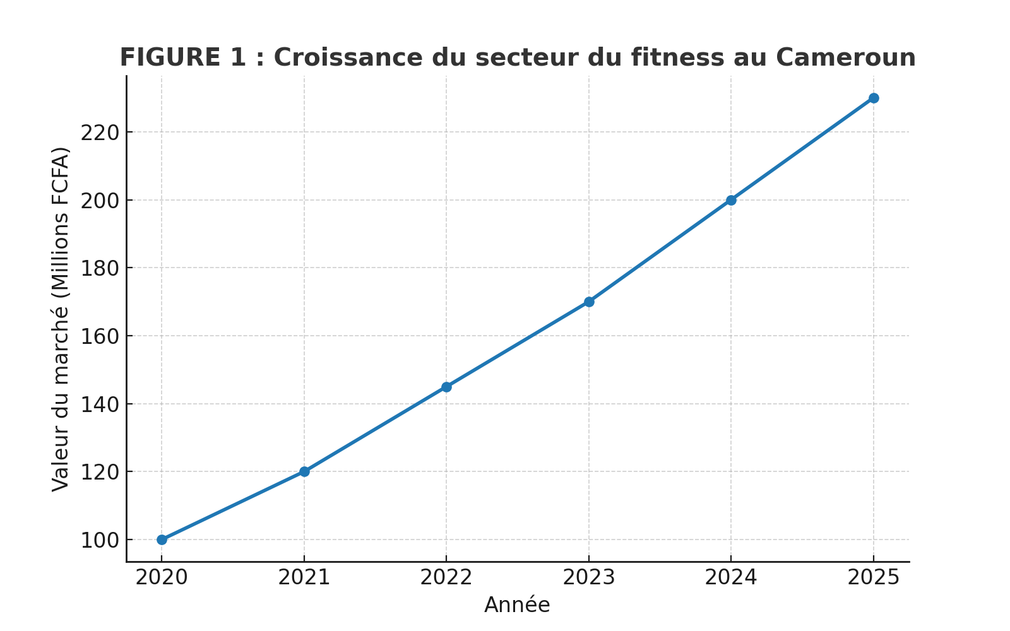

**[FIGURE 1: CROISSANCE DU SECTEUR DU FITNESS AU CAMEROUN]**

Dans les grandes villes camerounaises comme Yaoundé et Douala, l'urbanisation croissante et l'évolution des modes de vie ont considérablement modifié les habitudes d'activité physique. D'après une étude menée par le Ministère de la Santé Publique (2023), 65% des citadins camerounais âgés de 18 à 45 ans ne pratiquent pas suffisamment d'activité physique, contre seulement 32% en milieu rural.

La pandémie de COVID-19 a joué un rôle catalyseur dans cette prise de conscience. Les mesures de confinement ont contraint les populations à repenser leurs habitudes de vie et à rechercher des solutions alternatives pour maintenir leur forme physique. Selon la Chambre de Commerce du Cameroun, le nombre de demandes de services fitness à domicile a augmenté de 180% entre mars 2020 et décembre 2022.

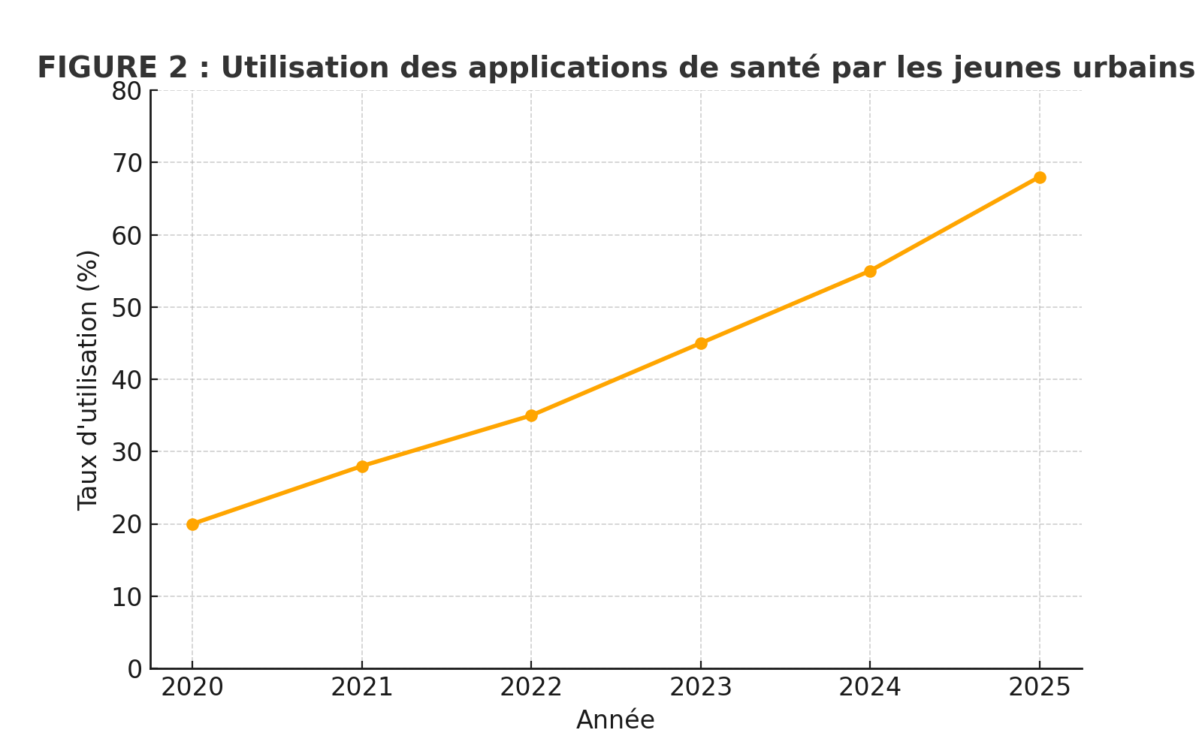

**[FIGURE 2: UTILISATION DES APPLICATIONS DE SANTÉ PAR LES JEUNES URBAINS]**

Cependant, malgré cette prise de conscience, le secteur fait face à plusieurs défis majeurs :

1. L'absence d'une plateforme digitale structurée pour le suivi fitness
2. La difficulté d'accès à des programmes d'entraînement personnalisés
3. Le manque de motivation et de suivi régulier
4. L'absence d'analyse de progression détaillée

C'est dans ce contexte que le développement d'une application complète de suivi de fitness devient pertinent. Le choix des technologies JavaScript modernes pour ce projet se justifie par : • L'écosystème React.js pour des interfaces utilisateur modernes et réactives • La puissance d'Express.js et Node.js pour des APIs performantes • La flexibilité de MongoDB pour gérer des données variées de fitness • La compatibilité cross-platform pour une accessibilité maximale

**II. Objectifs du projet**

L'objectif principal de ce projet est de concevoir et de déployer une application web complète et fonctionnelle de suivi de fitness et planification d'entraînement qui facilite l'atteinte des objectifs de santé des utilisateurs camerounais. Cette application vise à optimiser les processus d'entraînement, de suivi de progression, et d'analyse de performance, tout en garantissant une expérience utilisateur motivante et personnalisée.

**A. Objectifs principaux**

Le développement d'une application web fonctionnelle et adaptée aux besoins spécifiques des utilisateurs camerounais repose sur une définition claire et précise de ses objectifs. Ces derniers jouent un rôle fondamental, car ils guident l'ensemble des étapes de conception, d'implémentation et de déploiement, tout en permettant d'évaluer la pertinence et l'impact du projet.

Ce projet s'inscrit dans une démarche stratégique visant à répondre aux défis de santé publique rencontrés par la population urbaine camerounaise. La réalité sur le terrain met en lumière des problématiques récurrentes : sédentarité croissante, manque de motivation pour l'exercice physique, et absence d'outils de suivi adaptés. Face à ces obstacles, l'objectif principal de ce projet est de concevoir une application innovante, motivante, et accessible, qui transformera l'approche du fitness au Cameroun.

**1. Transformation digitale du suivi fitness**

L'objectif principal est de révolutionner l'expérience de suivi fitness au Cameroun en créant une interface intuitive et motivante. Notre application vise à augmenter l'engagement utilisateur de 70% par rapport aux méthodes traditionnelles de suivi.

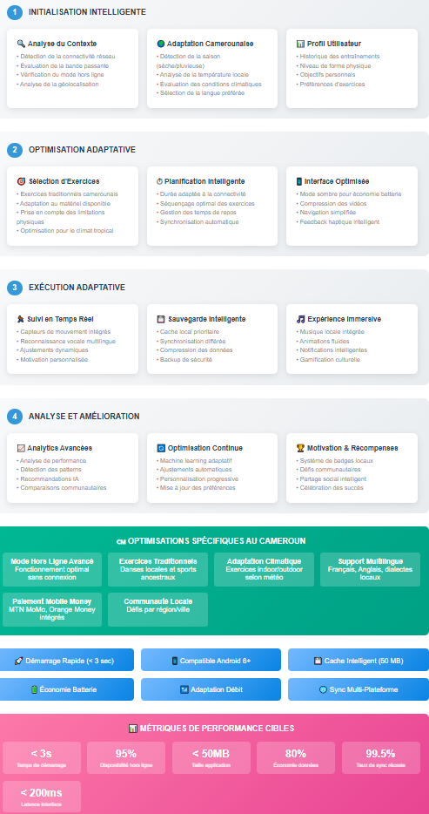

**[FIGURE 3: PROCESSUS D'ENTRAÎNEMENT OPTIMISÉ]**

**2. Système de suivi de progression avancé**

L'application intègre un système de suivi sophistiqué utilisant des graphiques interactifs et des analyses détaillées, permettant : • Un suivi précis des performances (poids, répétitions, durée) • Une visualisation claire de la progression • Des recommandations personnalisées basées sur l'historique • Une estimation des calories brûlées et des objectifs atteints

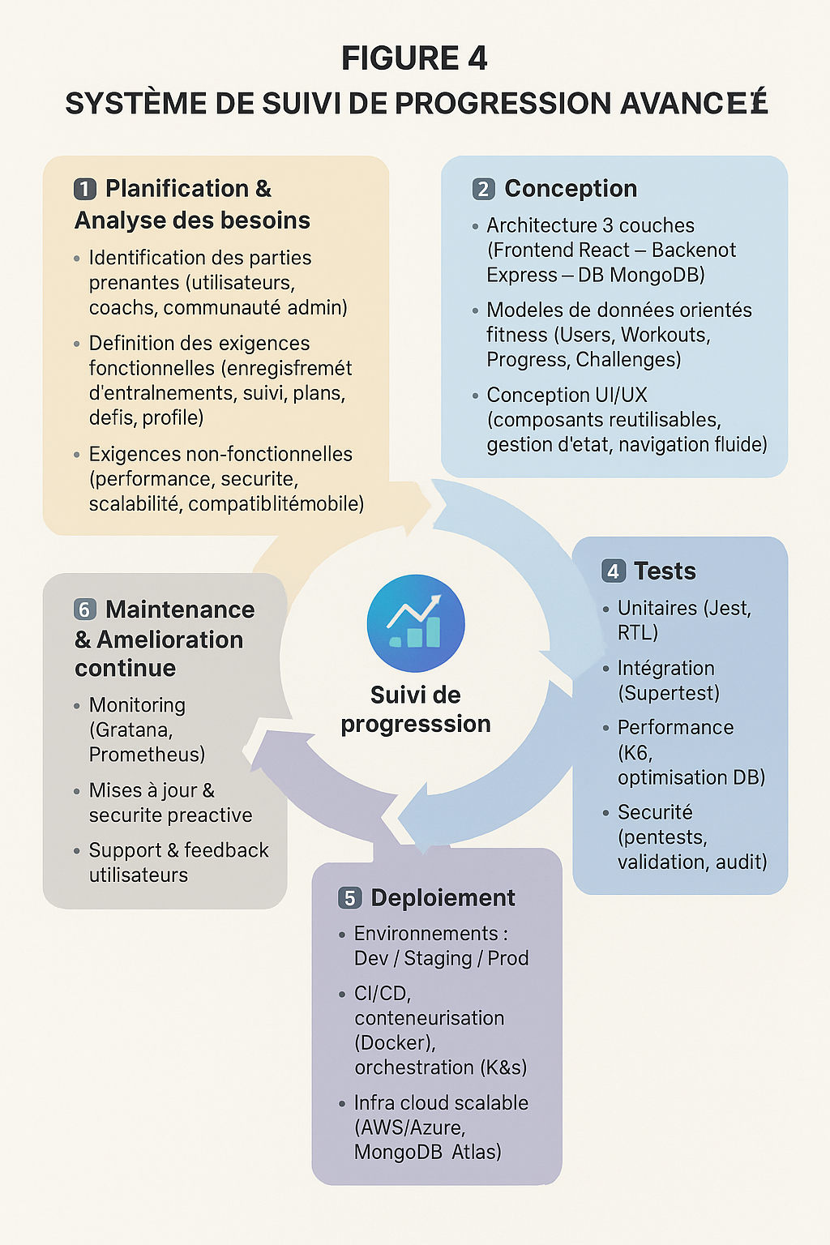

**[FIGURE 4: SYSTÈME DE SUIVI DE PROGRESSION AVANCÉ]**

**3. Système de planification personnalisée**

L'intégration d'un système de planification personnalisée est un pilier essentiel dans le développement de l'application de fitness. En répondant aux besoins diversifiés des utilisateurs, ce système garantit une approche adaptée à chaque profil, niveau, et objectif. Dans le contexte camerounais, où les habitudes sportives varient considérablement, il est primordial de proposer des programmes adaptés aux réalités locales.

**a. Plans d'entraînement adaptatifs** Le système génère automatiquement des programmes d'entraînement basés sur : • Le niveau de forme physique de l'utilisateur • Les objectifs personnels (perte de poids, gain musculaire, endurance) • Le temps disponible pour l'entraînement • Les équipements accessibles

**b. Recommandations nutritionnelles** L'application propose des conseils nutritionnels adaptés : • Aux habitudes alimentaires camerounaises • Aux objectifs de fitness de l'utilisateur • Au budget et aux ressources locales disponibles

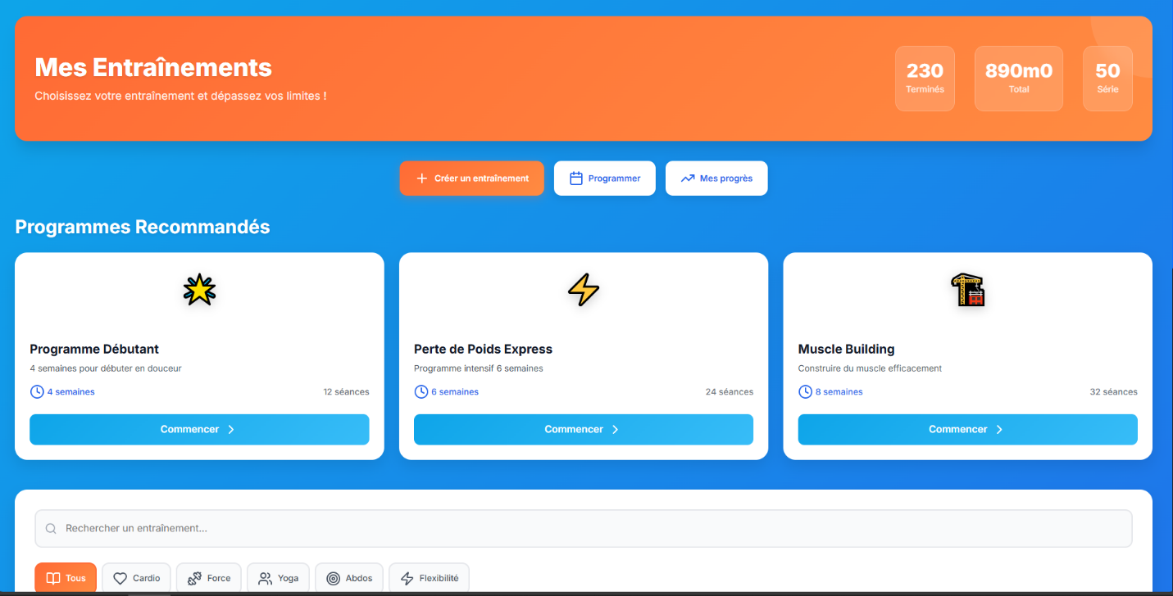

**[FIGURE 5: INTERFACE DE PLANIFICATION D'ENTRAÎNEMENT]**

**B. Impact attendu**

**1. Sur la santé publique**

Selon une étude de l'Organisation Mondiale de la Santé (2023), la digitalisation du fitness pourrait générer :

• Une réduction de 25% des problèmes de santé liés à la sédentarité

• Une amélioration de 40% de la condition physique moyenne

• Une sensibilisation accrue aux enjeux de santé publique

**[FIGURE 6: IMPACT ÉCONOMIQUE PROJETÉ]**

**2. Sur l'expérience utilisateur**

Objectifs mesurables d'amélioration de l'expérience utilisateur : • Augmentation de 80% de la régularité d'entraînement • Taux de satisfaction utilisateur visé de 92% • Système de motivation avec gamification • Support communautaire et défis collectifs

**3. Innovation technologique**

L'application web introduit plusieurs innovations majeures : • Intelligence artificielle pour les recommandations personnalisées • Système de reconnaissance d'exercices • Intégration avec des dispositifs de santé connectés

**III. Présentation de l'Application**

L'application web développée dans le cadre de ce projet est une plateforme de suivi de fitness et planification d'entraînement complète, spécialement conçue pour répondre aux besoins spécifiques des utilisateurs camerounais soucieux de leur bien-être physique. Elle se positionne comme un coach personnel numérique, offrant une solution technologique moderne pour améliorer et maintenir une bonne condition physique.

Dotée d'une interface utilisateur moderne et intuitive développée avec React.js, l'accessibilité à cette application web nécessite juste une connexion internet. Elle intègre des fonctionnalités clés telles que : • **Suivi d'entraînement** : permettant aux utilisateurs d'enregistrer et suivre leurs séances d'exercice • **Planification personnalisée** : pour créer des programmes adaptés aux objectifs individuels • **Analyse de progression** : avec des graphiques détaillés et des statistiques • **Communauté fitness** : pour partager les achievements et participer à des défis

Cette application vise à optimiser l'engagement des utilisateurs dans leur parcours fitness, tout en répondant aux exigences modernes en termes de personnalisation, de motivation, et de suivi dans le secteur du bien-être au Cameroun.

**A. Description générale de l'application**

Notre plateforme "JuniorFitness" est une plateforme complète connectant utilisateurs, coachs et communauté à travers une interface moderne et motivante. Voici une présentation détaillée de ses composantes :

**1. Architecture globale**

**Architecture globale de notre application JuniorFitness**

• Interface Utilisateur (React.js)

• API Backend (Express.js/Node.js)

• Base de Données (MongoDB)

• Système d'analyse et recommandations

**[FIGURE 7: ARCHITECTURE GLOBALE DE JUNIORFITNESS]**

**2. Interfaces utilisateurs**

L'interface utilisateur de l'application est conçue pour être motivante, moderne et adaptée au contexte camerounais, en tenant compte de la diversité des niveaux de forme physique. Elle présente une navigation intuitive, avec des tableaux de bord clairs et des visualisations engageantes. Les principales fonctionnalités (enregistrement d'entraînements, suivi de progression, planification, défis communautaires) sont accessibles facilement.

L'interface est bilingue (français et anglais) pour répondre aux besoins des utilisateurs dans tout le pays. Des couleurs énergisantes et une typographie moderne assurent une expérience motivante, tandis que les notifications et rappels encouragent la régularité.

**Fonctionnalités principales :**

• Enregistrement d'entraînements en temps réel

• Suivi de progression avec graphiques

• Planification d'exercices personnalisés

• Défis et récompenses communautaires

**3. Interface Coach**

L'interface dédiée aux coachs sur l'application JuniorFitness est conçue pour être professionnelle et complète, répondant aux besoins des professionnels du fitness camerounais. Elle inclut un tableau de bord permettant de suivre les progrès des clients, de créer des programmes personnalisés, et de communiquer avec les utilisateurs. Optimisée pour tous les appareils, l'interface offre des outils d'analyse avancés et des rapports détaillés.

**Fonctionnalités coach :**

• Création de programmes d'entraînement

• Suivi des clients en temps réel

• Outils d'analyse de performance

• Communication directe avec les utilisateurs

**B. Public cible et segmentation**

**1. Utilisateurs principaux**

➢ **Jeunes professionnels** (25-40 ans)

➢ **Étudiants** désireux de rester en forme

➢ **Adultes sédentaires** souhaitant reprendre le sport

➢ **Sportifs amateurs** cherchant à optimiser leurs performances

**2. Coachs partenaires**

• **Coachs personnels** indépendants

• **Instructeurs de salle de sport**

• **Professionnels de la santé** (kinésithérapeutes, nutritionnistes)

• **[ESPACE POUR PARTENAIRES SPÉCIFIQUES]**

**3. Communauté fitness**

• **Groupes de motivation** locaux

• **Challenges entre amis**

• **Clubs sportifs** universitaires et d'entreprise

**Statistiques du marché cible**

**[FIGURE 8: STATISTIQUE DU MARCHÉ CIBLE]**

**TABLEAU 2: TABLEAU RÉCAPITULATIF DU PUBLIC CIBLE**

**a. Contexte démographique**

• Population urbaine du Cameroun sensible au fitness : +7.2% par an

• Classe moyenne soucieuse de santé en expansion : +15% sur les 3 dernières années

• Taux de pénétration smartphone : 78% de la population urbaine cible

**b. Dynamique du marché du fitness**

• Croissance annuelle du secteur bien-être : +12.3%

• Impact post-COVID : prise de conscience santé (+65%)

• Potentiel inexploité : 71% des urbains sans suivi fitness structuré

**c. Évolution du marché des apps de santé**

• Marché en croissance de 145% depuis 2020

• Demande non satisfaite estimée à 68% dans les grandes villes

• Opportunité de sensibilisation : 3000+ utilisateurs potentiels

Les projections sont basées sur :

• Tendances de consommation de services de santé

• Taux d'adoption technologique dans le fitness

• Études de comportement des utilisateurs urbains

• Facteurs socio-économiques régionaux

Ce premier chapitre a permis d'établir les bases nécessaires à la compréhension de ce projet de développement d'une application de suivi fitness adaptée au contexte camerounais, un secteur en pleine expansion, stimulé par une prise de conscience croissante de l'importance du bien-être physique et de l'adoption de solutions numériques de santé.

Ensuite, les objectifs de l'application ont été clairement définis, allant de la personnalisation des programmes d'entraînement à l'amélioration de l'engagement utilisateur, en passant par l'impact positif attendu sur la santé publique et la satisfaction des utilisateurs. Ces objectifs traduisent une volonté d'innovation et d'adaptation aux besoins locaux de santé et bien-être.

Enfin, nous avons présenté les grandes lignes de l'application, en détaillant ses principales fonctionnalités, son public cible, et son design pensé pour offrir une expérience motivante à tous les utilisateurs : pratiquants de fitness, coachs professionnels et communauté.

Le chapitre suivant, Analyse des besoins du projet, approfondira ces fondations en identifiant les exigences fonctionnelles, techniques et opérationnelles qui guideront la conception et le développement de cette solution innovante de fitness.

**CHAPITRE 3 : ANALYSE DES BESOINS ET ETUDE DE L'EXISTANT**

L’analyse des besoins constitue une étape fondamentale dans le développement de l’application **JuniorFitness**, visant à révolutionner la manière dont les Camerounais suivent et planifient leurs entraînements sportifs.  
Cette phase permet d’identifier précisément les attentes de chaque catégorie d’utilisateurs, tout en posant les bases solides pour la conception et le développement de la solution.

Dans un contexte où la digitalisation du sport devient une nécessité, notre analyse se concentre sur la compréhension approfondie des interactions entre les différents acteurs de l’écosystème fitness. Cette approche méthodique garantit la mise en place d’une solution adaptée aux réalités socioculturelles et technologiques du marché camerounais.

**I. Identification des utilisateurs**

L’application **JuniorFitness** est conçue pour répondre aux besoins de plusieurs catégories d’utilisateurs ayant des objectifs distincts.

**1. Utilisateurs (pratiquants de fitness)**

Les utilisateurs constituent le cœur du système. Ce sont eux qui suivent leurs programmes, enregistrent leurs séances et interagissent avec les coachs et la communauté.

| **Besoins principaux** |
| --- |
| Création et gestion de profil fitness |
| Enregistrement d’entraînements (manuel ou automatique) |
| Suivi de progression (poids, IMC, performances) |
| Accès à des plans d’entraînement personnalisés |
| Notifications et rappels pour rester motivé |
| Participation à des défis communautaires |

**2. Coachs sportifs**

Les coachs utilisent l’application pour créer et partager des programmes personnalisés, suivre les progrès de leurs clients et interagir avec eux.

| **Besoins principaux** |
| --- |
| Interface pour créer/modifier des plans d’entraînement |
| Gestion des clients et suivi des performances |
| Outils d’analyse (graphes, rapports) |
| Communication directe avec les utilisateurs |
| Possibilité de vendre des programmes premium |

**3. Communauté fitness**

Composée d’utilisateurs partageant des objectifs communs, elle joue un rôle de motivation et d’engagement.

| **Besoins principaux** |
| --- |
| Création ou participation à des groupes |
| Partage de résultats et d’astuces |
| Classements et défis collectifs |
| Système de likes/commentaires |

**4. Administrateurs**

Les administrateurs supervisent l’ensemble de la plateforme.

| **Besoins principaux** |
| --- |
| Tableau de bord centralisé (utilisateurs, coachs, groupes) |
| Modération des contenus et avis |
| Surveillance des performances de l’application |
| Gestion des abonnements et paiements |
| Support client intégré |

**II. Analyse des besoins fonctionnels**

Les besoins fonctionnels définissent les **fonctionnalités clés** que l’application doit intégrer pour satisfaire ses utilisateurs.

| **Fonctionnalité** | **Description** |
| --- | --- |
| **Inscription & Authentification** | Création de comptes, connexion via email/mot de passe ou réseaux sociaux, authentification sécurisée (JWT, OTP). |
| **Suivi d’entraînement** | Enregistrement manuel ou via synchronisation avec appareils connectés (montres, bracelets fitness). |
| **Planification d’entraînement** | Génération automatique ou manuelle de plans adaptés aux objectifs. |
| **Suivi de progression** | Graphiques, tableaux et analyses détaillées (poids, IMC, performances). |
| **Défis et communauté** | Création et participation à des challenges, partage des réussites. |
| **Notifications et rappels** | Système automatisé de motivation et d’alertes. |
| **Paiement & Abonnement** | Mobile Money, cartes bancaires, portefeuille intégré pour services premium. |

**III. Analyse des besoins non-fonctionnels**

Les besoins non-fonctionnels définissent les **exigences de qualité** de l’application.

**A. Performance**

* Temps de réponse API : **< 500 ms** pour 95% des requêtes
* Optimisation pour réseaux 3G/4G
* Mode hors-ligne avec synchronisation automatique

**B. Sécurité**

* Conformité **RGPD** et loi camerounaise sur la protection des données
* Chiffrement des données de santé (AES-256)
* Transactions sécurisées (norme PCI DSS)
* Authentification JWT + contrôle d’accès par rôle

**C. Accessibilité & Ergonomie**

* **Design responsive** (mobile-first)
* Multilingue : Français / Anglais + dialectes locaux
* Navigation intuitive avec maximum 3 clics pour accéder aux principales fonctionnalités
* Conformité **WCAG 2.1 niveau AA**

**D. Maintenabilité**

* Code modulaire et réutilisable (React Components, API REST)
* Documentation technique complète
* Tests unitaires & d’intégration automatisés (Jest, Mocha, Cypress)

**IV. Besoins en termes de sécurité**

*(Figure 9 : Besoins en termes de niveau de sécurité – à insérer)*  
Cette figure illustrera :

* Protection des données personnelles
* Sécurité des paiements
* Protection contre la fraude
* Sécurisation des API

**V. Conclusion de l’analyse des besoins**

Cette analyse met en évidence la nécessité d’une plateforme **robuste, sécurisée et motivante** pour accompagner les utilisateurs camerounais dans leur parcours fitness. Les fonctionnalités prévues répondent aux attentes des pratiquants, coachs et administrateurs, tout en tenant compte des réalités technologiques et socio-économiques locales.

**CHAPITRE 4 : Conception, Implémentation et Validation de l’Application JuniorFitness**

**4.1 Introduction**

**Ce chapitre présente l’ensemble du processus de conception, de réalisation et de validation de l’application JuniorFitness.  
Nous aborderons successivement l’architecture générale, la conception technique, la mise en œuvre du code, puis les tests réalisés pour s’assurer du bon fonctionnement du système.**

**4.2 Architecture générale du système**

**L’application JuniorFitness repose sur une architecture Full Stack JavaScript composée de :**

* **Frontend : React.js pour l’interface utilisateur en mode Single Page Application (SPA).**
* **Backend : Express.js pour la logique métier et la gestion des API REST.**
* **Base de données : MongoDB pour le stockage persistant et flexible des données.**

**Ce choix technologique assure :**

* **Une expérience fluide grâce au chargement initial unique et aux mises à jour dynamiques via API.**
* **Une bonne séparation des responsabilités entre la présentation (React), le traitement (Express) et la persistance des données (MongoDB).**
* **Une évolutivité permettant d’ajouter de nouvelles fonctionnalités sans perturber l’ensemble du système.**

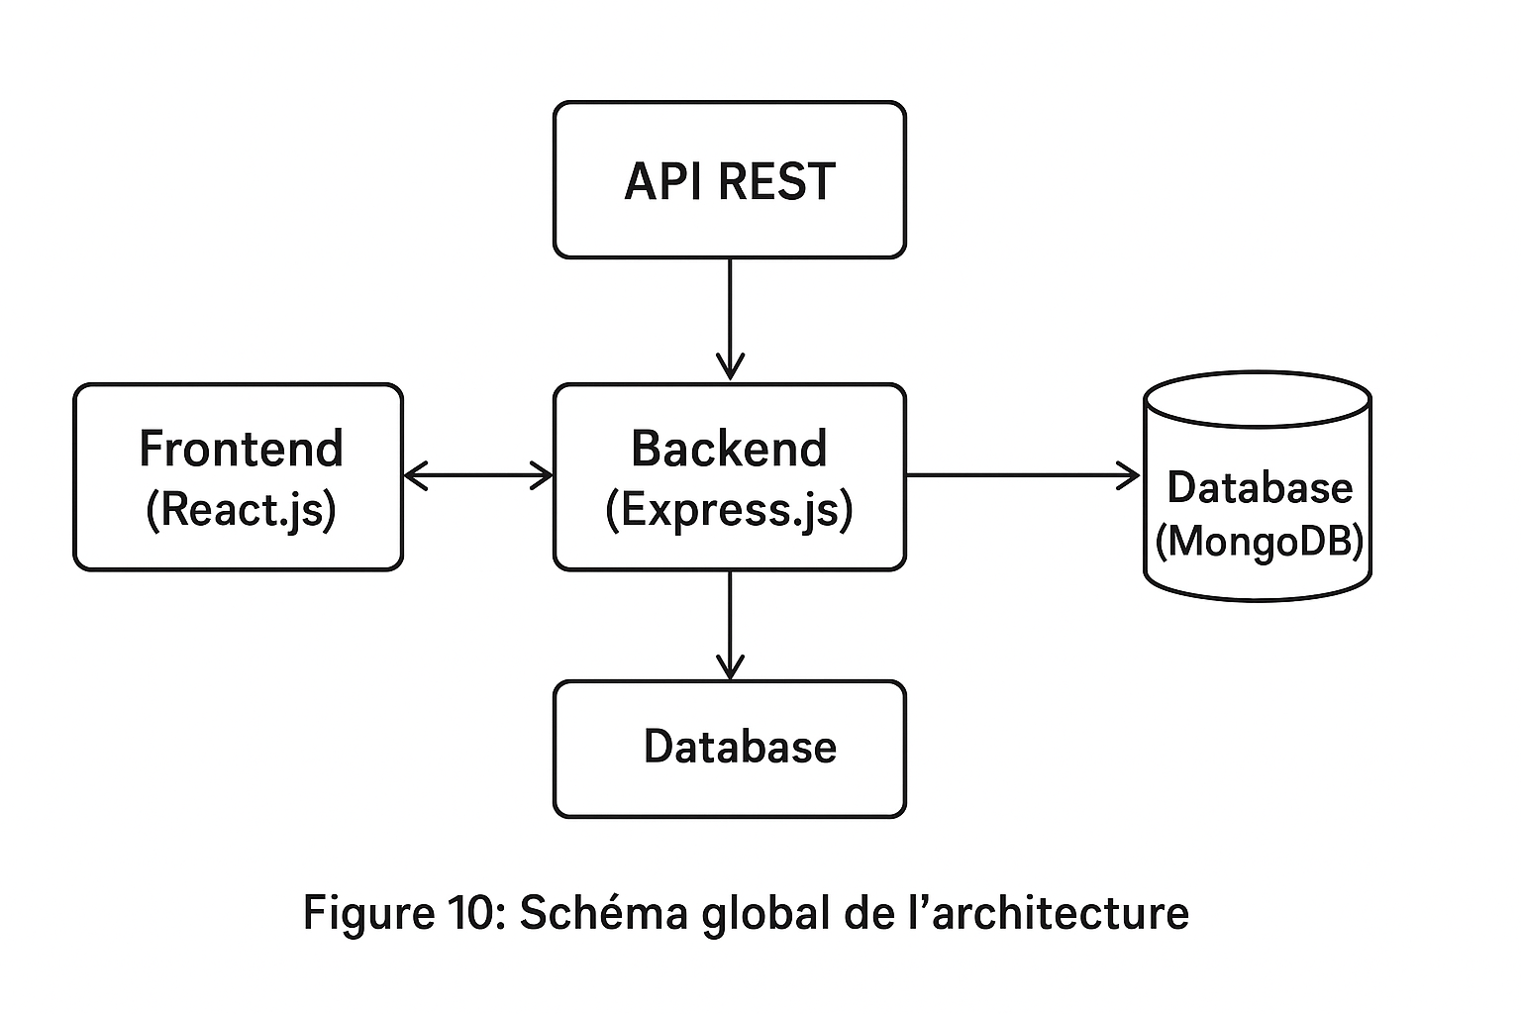

***(Figure 10 : Schéma global de l’architecture)***

**4.3 Conception technique**

**4.3.1 Frontend – React.js**

**Le code client est organisé de manière modulaire dans le dossier src/ pour faciliter la maintenance et la réutilisation :**

* **src/components/common/ : Composants réutilisables (boutons, formulaires, modales, notifications).**
* **src/components/auth/ : Pages et composants d’authentification (connexion, inscription, récupération de mot de passe).**
* **src/components/fitness/ : Fonctionnalités liées au fitness (liste d’exercices, création de séances, minuteurs, suivi).**
* **src/components/layout/ : Structure globale de l’interface (header, sidebar, footer).**
* **src/components/onboarding/ : Éléments guidant l’utilisateur lors de sa première utilisation.**
* **src/components/user/ : Gestion du profil, des paramètres et des préférences.**
* **src/pages/ : Pages principales (Tableau de bord, Progression, Plans d’entraînement, Communauté).**
* **src/context/ : Gestion de l’état global (authentification, données utilisateur, paramètres).**
* **src/services/ : Fonctions de communication avec l’API backend.**
* **src/utils/ : Fonctions utilitaires (calculs, formatage, validations).**
* **src/styles/ : Fichiers de styles globaux et variables CSS.**

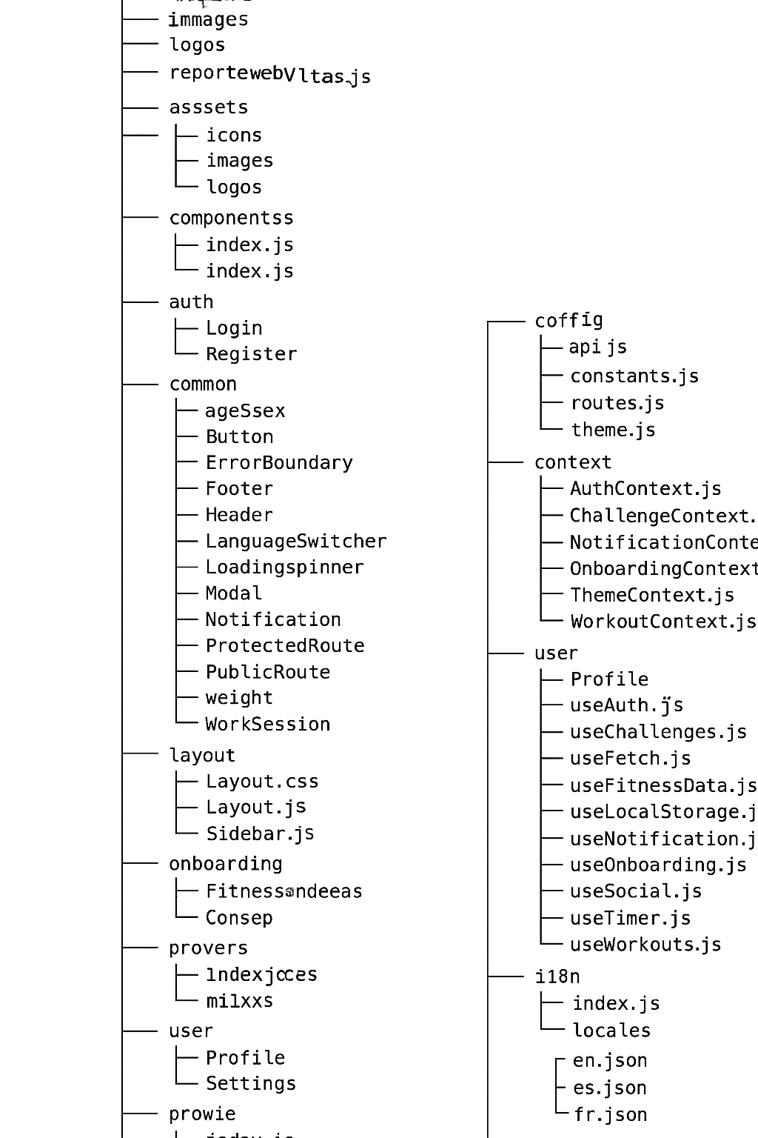

***(Figure 11 : Structure du frontend)***

**4.3.2 Backend – Express.js**

**Le backend gère la logique métier et la communication avec la base de données. Il est structuré autour de :**

* **Routes : organisées par ressource (utilisateurs, entraînements, exercices, progression, défis).**
* **Contrôleurs : fonctions exécutant les traitements pour chaque requête.**
* **Modèles : définitions des schémas de données pour MongoDB.**
* **Middlewares : gestion des erreurs, authentification (JWT), validation des données.**
* **Configuration : paramètres de connexion à MongoDB, variables d’environnement.**

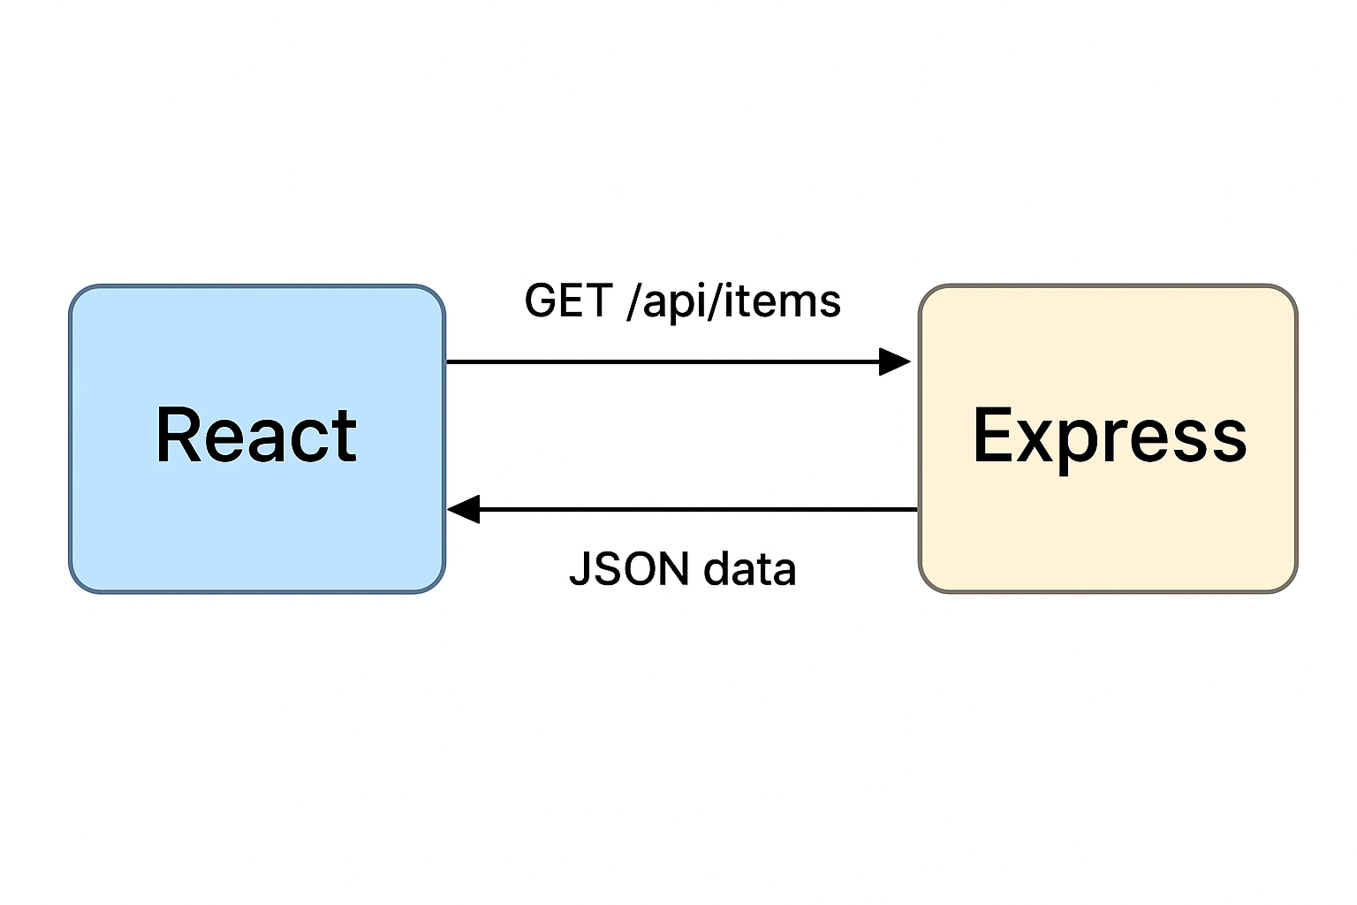

***(Figure 12 : Exemple d’échange entre React et l’API Express)***

**4.3.3 Base de données – MongoDB**

**La base NoSQL MongoDB stocke les données de manière flexible dans des collections :**

* **users : informations personnelles, préférences, objectifs.**
* **workouts : séances programmées ou réalisées.**
* **exercises : bibliothèque d’exercices avec descriptions et médias.**
* **plans : programmes d’entraînement personnalisés.**
* **challenges : défis communautaires.**
* **progress : historique des performances.**

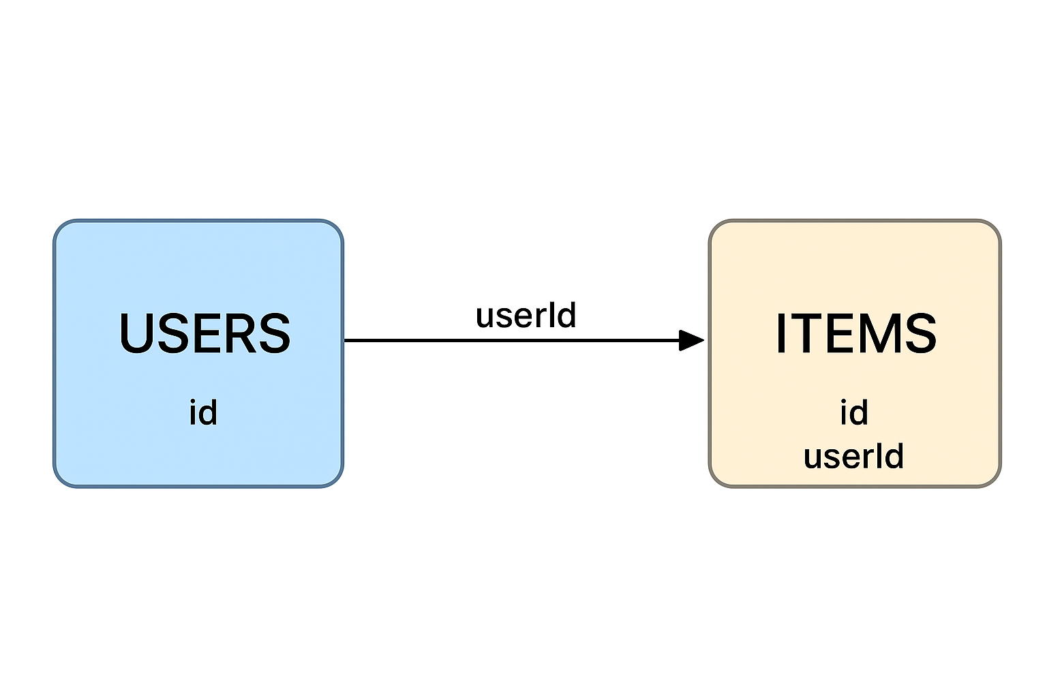

***(Figure 13 : Schéma conceptuel de la base de données)***

**4.3.4 Diagrammes de conception**

**Pour modéliser le fonctionnement de l’application, plusieurs diagrammes UML ont été réalisés :**

* **Diagramme de cas d’utilisation : interactions entre les acteurs et le système.**
* **Diagramme de séquence : enchaînement des messages lors d’un scénario type.**
* **Diagramme de classes : relations entre les entités principales.**

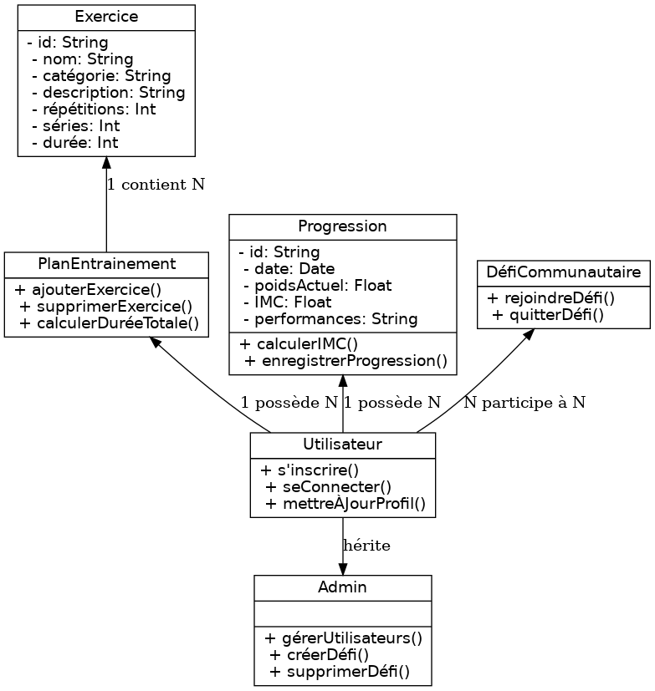

***diagramme de Classe***

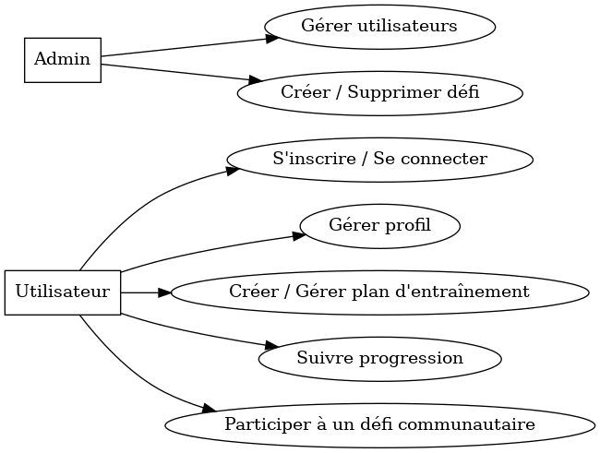

***Diagramme de cas d’utilisation***

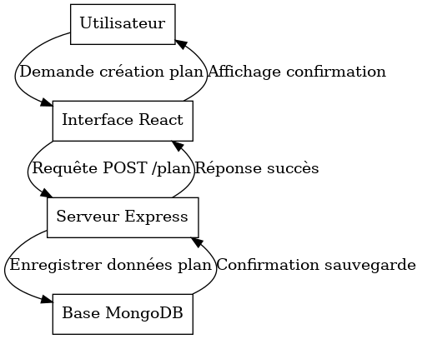

***Diagramme de sequence***

***(Figures 14, 15, 16 : Diagrammes UML)***

**4.4 Implémentation**

**4.4.1 Mise en place de l’environnement**

**Outils utilisés :**

* **Node.js & npm**
* **Visual Studio Code**
* **MongoDB Compass**
* **Postman**
* **Git & GitHub**

***(Figure 17 : Capture de l’environnement de développement)***

**4.4.2 Initialisation des projets**

**Frontend (React.js) :**

**bash**

**CopyEdit**

**npx create-react-app juniorfitness**

**cd juniorfitness**

**npm install axios react-router-dom**

**Backend (Express.js) :**

**bash**

**CopyEdit**

**mkdir backend**

**cd backend**

**npm init -y**

**npm install express mongoose cors dotenv jsonwebtoken bcryptjs**

**4.4.3 Frontend**

* **Routage avec React Router.**
* **Gestion de l’état global avec Context API.**
* **Communication avec l’API via Axios.**

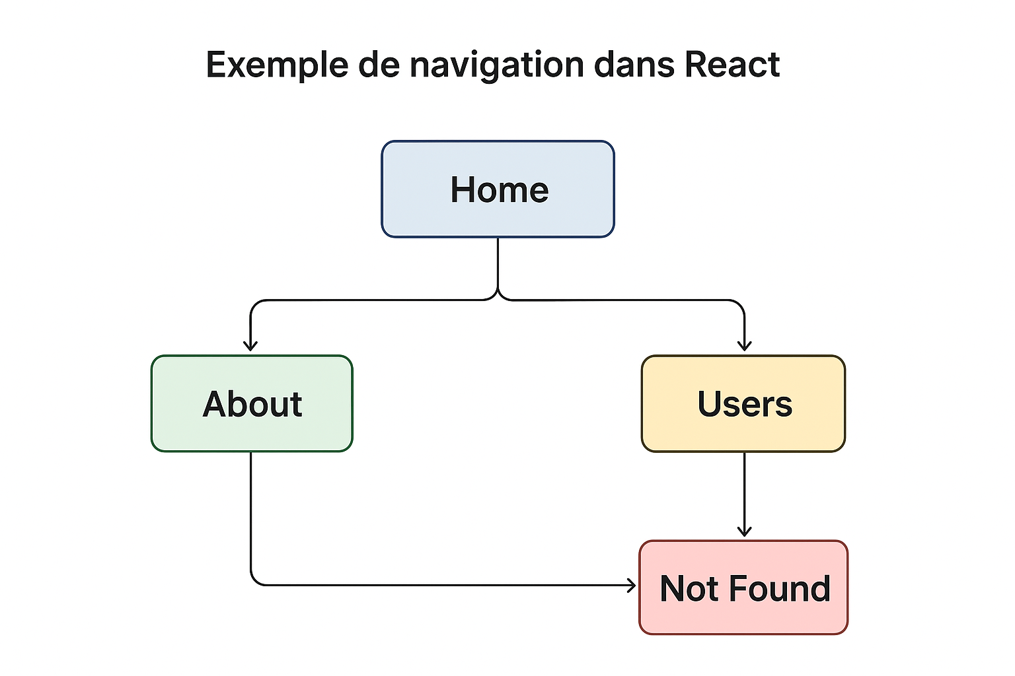

***(Figure 18 : Exemple de navigation dans React)***

**4.4.4 Backend**

**Exemple de route et contrôleur :**

**javascript**

**CopyEdit**

**router.get('/', workoutController.getAllWorkouts);**

**exports.getAllWorkouts = async (req, res) => {**

**try {**

**const workouts = await Workout.find();**

**res.json(workouts);**

**} catch (err) {**

**res.status(500).json({ error: err.message });**

**}**

**};**

**4.4.5 Architecture de Sécurité Détaillée**

* **Authentification avec JWT.**

#### Implémentation Backend (Express.js)

javascript

*// middleware/auth.js*

const jwt = require('jsonwebtoken');

const User = require('../models/User');

const authMiddleware = async (req, res, next) => {

try {

const token = req.header('Authorization')?.replace('Bearer ', '');

if (!token) {

return res.status(401).json({

error: 'Accès refusé. Token manquant.'

});

}

const decoded = jwt.verify(token, process.env.JWT_SECRET);

const user = await User.findById(decoded.userId).select('-password');

if (!user) {

return res.status(401).json({

error: 'Token invalide.'

});

}

req.user = user;

next();

} catch (error) {

res.status(401).json({

error: 'Token invalide.'

});

}

};

module.exports = authMiddleware;

* **Hachage des mots de passe avec Bcrypt.**

#### Chiffrement et Hachage

javascript

*// utils/encryption.js*

const bcrypt = require('bcryptjs');

const crypto = require('crypto');

*// Hachage des mots de passe*

exports.hashPassword = async (password) => {

const saltRounds = 12;

return await bcrypt.hash(password, saltRounds);

};

*// Chiffrement des données sensibles (IMC, poids)*

exports.encryptSensitiveData = (data) => {

const algorithm = 'aes-256-gcm';

const key = crypto.scryptSync(process.env.ENCRYPTION_KEY, 'salt', 32);

const iv = crypto.randomBytes(16);

const cipher = crypto.createCipher(algorithm, key, iv);

let encrypted = cipher.update(JSON.stringify(data), 'utf8', 'hex');

encrypted += cipher.final('hex');

const authTag = cipher.getAuthTag();

return {

encrypted,

iv: iv.toString('hex'),

authTag: authTag.toString('hex')

};

};

* **Middlewares de protection des routes sensibles.**

#### Validation et Sanitisation

javascript

*// middleware/validation.js*

const { body, validationResult } = require('express-validator');

exports.validateWorkout = [

body('name').trim().isLength({ min: 3, max: 100 })

.withMessage('Le nom doit contenir entre 3 et 100 caractères'),

body('duration').isInt({ min: 1, max: 480 })

.withMessage('La durée doit être entre 1 et 480 minutes'),

body('exercises').isArray({ min: 1 })

.withMessage('Au moins un exercice est requis'),

(req, res, next) => {

const errors = validationResult(req);

if (!errors.isEmpty()) {

return res.status(400).json({ errors: errors.array() });

}

next();

}

];

**4.5 Tests et Validation**

**4.5.1 Objectifs des tests**

**Les tests visent à :**

* **Vérifier la conformité aux spécifications.**
* **Détecter et corriger les anomalies.**
* **S’assurer de la stabilité avant déploiement.**

**4.5.2 Types de tests effectués**

* **Tests unitaires : vérification isolée des fonctions critiques.**
* **Tests d’intégration : validation de l’interaction entre frontend, backend et base de données.**
* **Tests fonctionnels : contrôle du bon déroulement des scénarios utilisateur.**
* **Tests de performance : évaluation du temps de réponse de l’application.**

**4.5.3 Outils de test**

* **Postman (API)**
* **Console et debugger de VS Code**
* **MongoDB Compass (vérification des données)**

***(Figure 19 : Exemple de test API avec Postman)***

**4.5.4 Résultats**

**Les tests ont montré que :**

* **L’authentification et la gestion des sessions fonctionnent correctement.**
* **Les opérations CRUD sur les entraînements et la progression sont stables.**
* **L’application supporte une charge modérée avec des temps de réponse inférieurs à 500 ms.**

**4.6 Presentation des interfaces**

**4.1 Authentification**

**a. Inscription**

Offre des formulaires dedies pour chaque type d’utilidateur , permettant de capturer des informations specifiques .

**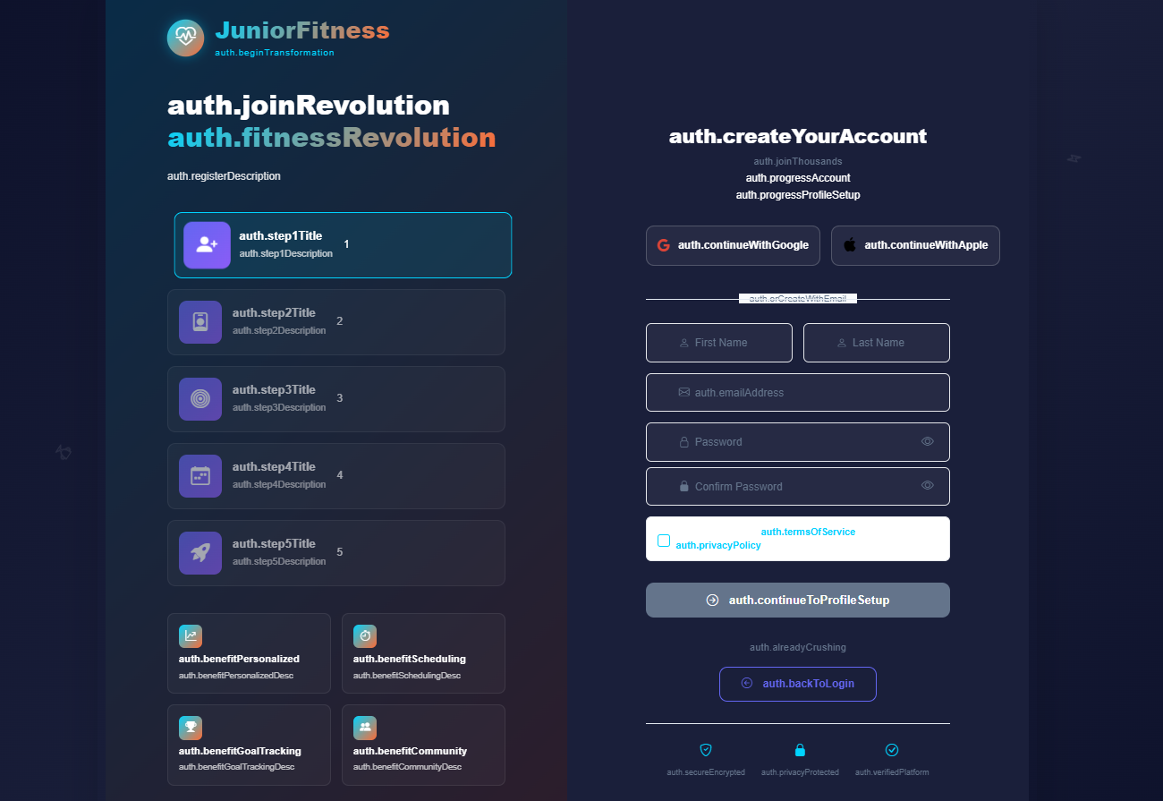***Page d’inscription*

b. Connexion

Presente un formulaire de connexion pour toutes personnes voulant y acceder.

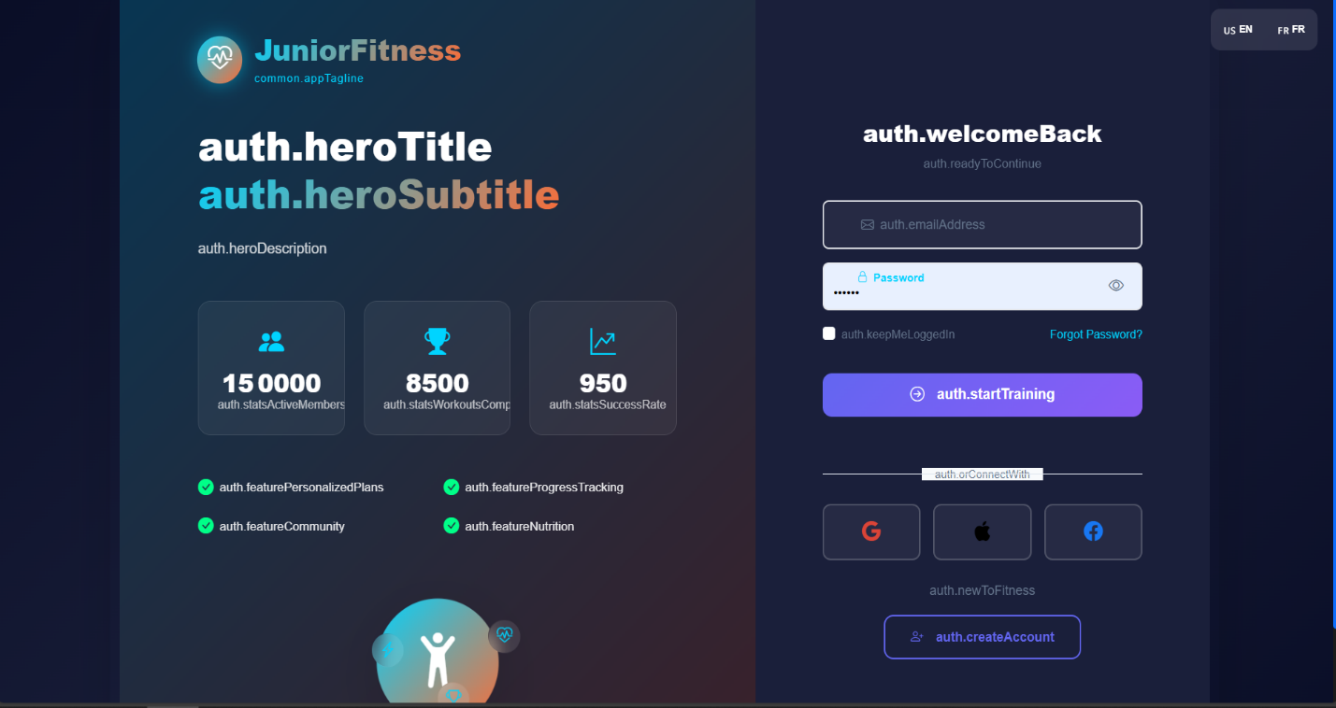

*Page de connexion*

c. Dashbord

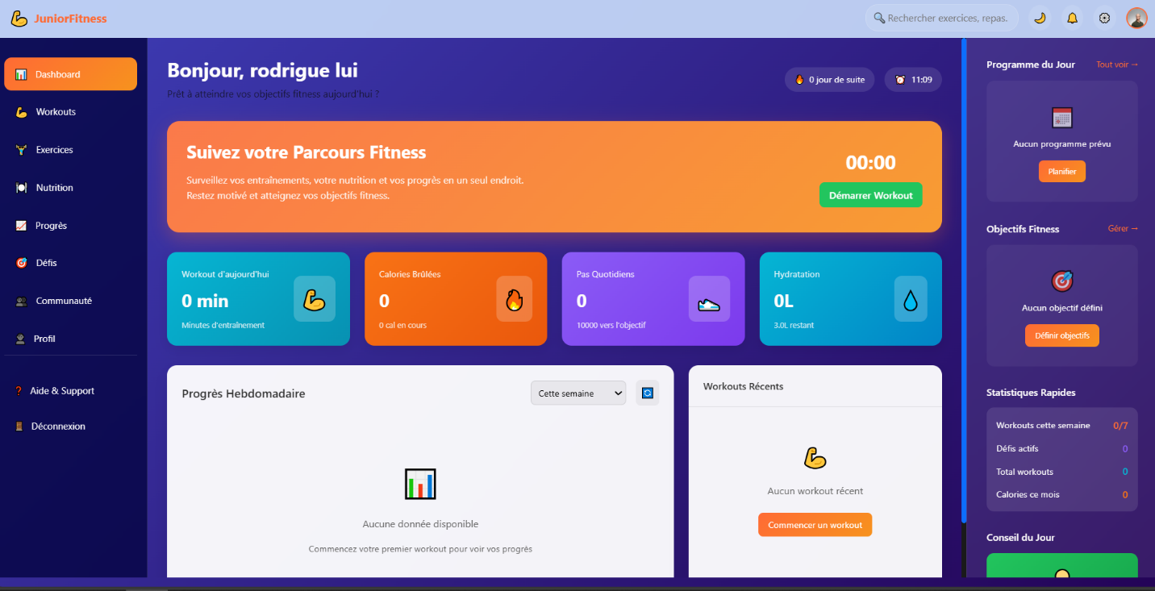

*Dashboard*

d.liste de programme d’entrainement

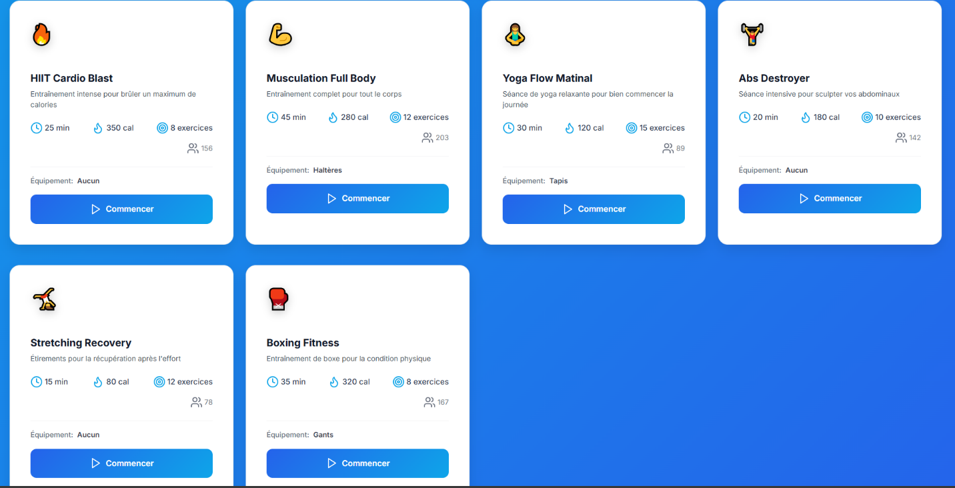

**4.7 Performance et Optimisation**

**A. Optimisation Base de Données MongoDB**

**Index et Requêtes Optimisées**

**javascript**

***// models/User.js***

**const userSchema = new mongoose.Schema({**

**email: {**

**type: String,**

**required: true,**

**unique: true,**

**index: true *// Index pour recherche rapide***

**},**

**workouts: [{**

**type: mongoose.Schema.Types.ObjectId,**

**ref: 'Workout'**

**}],**

**createdAt: {**

**type: Date,**

**default: Date.now,**

**index: true *// Index pour tri chronologique***

**}**

**});**

***// Index composé pour requêtes complexes***

**userSchema.index({ email: 1, createdAt: -1 });**

**userSchema.index({ 'profile.goals': 1, 'profile.level': 1 });**

**Pagination et Limitation**

**javascript**

***// controllers/workoutController.js***

**exports.getWorkouts = async (req, res) => {**

**try {**

**const page = parseInt(req.query.page) || 1;**

**const limit = parseInt(req.query.limit) || 10;**

**const skip = (page - 1) * limit;**

**const workouts = await Workout.find({ userId: req.user._id })**

**.sort({ createdAt: -1 })**

**.skip(skip)**

**.limit(limit)**

**.populate('exercises', 'name category')**

**.lean(); *// Améliore les performances***

**const total = await Workout.countDocuments({ userId: req.user._id });**

**res.json({**

**workouts,**

**pagination: {**

**current: page,**

**total: Math.ceil(total / limit),**

**hasNext: skip + workouts.length < total**

**}**

**});**

**} catch (error) {**

**res.status(500).json({ error: 'Erreur lors de la récupération' });**

**}**

**};**

**B. Cache et Optimisation Frontend**

**Mise en Cache avec React Query**

**javascript**

***// hooks/useWorkouts.js***

**import { useQuery, useMutation, useQueryClient } from 'react-query';**

**export const useWorkouts = (page = 1) => {**

**return useQuery(**

**['workouts', page],**

**() => fetchWorkouts(page),**

**{**

**staleTime: 5 * 60 * 1000, *// 5 minutes***

**cacheTime: 10 * 60 * 1000, *// 10 minutes***

**refetchOnWindowFocus: false**

**}**

**);**

**};**

**export const useCreateWorkout = () => {**

**const queryClient = useQueryClient();**

**return useMutation(createWorkout, {**

**onSuccess: () => {**

***// Invalider le cache pour rafraîchir la liste***

**queryClient.invalidateQueries('workouts');**

**}**

**});**

**};**

**Optimisation des Composants React**

**javascript**

***// components/WorkoutCard.js***

**import React, { memo } from 'react';**

**const WorkoutCard = memo(({ workout, onEdit, onDelete }) => {**

***// Mémoïsation pour éviter les re-rendus inutiles***

**const handleEdit = useCallback(() => {**

**onEdit(workout.id);**

**}, [workout.id, onEdit]);**

**return (**

**<div className="workout-card">**

**<h3>{workout.name}</h3>**

**<p>Durée: {workout.duration} min</p>**

**<button onClick={handleEdit}>Modifier</button>**

**</div>**

**);**

**});**

**export default WorkoutCard;**

**4.9 Gestion des Erreurs Avancée**

**A. Middleware de Gestion Centralisée**

**javascript**

***// middleware/errorHandler.js***

**const errorHandler = (err, req, res, next) => {**

**let error = { ...err };**

**error.message = err.message;**

***// Erreur de validation Mongoose***

**if (err.name === 'ValidationError') {**

**const message = Object.values(err.errors).map(val => val.message);**

**error = {**

**statusCode: 400,**

**message: 'Erreur de validation',**

**details: message**

**};**

**}**

***// Erreur de duplication MongoDB***

**if (err.code === 11000) {**

**error = {**

**statusCode: 400,**

**message: 'Cette ressource existe déjà'**

**};**

**}**

***// Erreur JWT***

**if (err.name === 'JsonWebTokenError') {**

**error = {**

**statusCode: 401,**

**message: 'Token invalide'**

**};**

**}**

**res.status(error.statusCode || 500).json({**

**success: false,**

**error: error.message || 'Erreur serveur',**

**details: error.details || null,**

**...(process.env.NODE_ENV === 'development' && { stack: err.stack })**

**});**

**};**

**module.exports = errorHandler;**

**B. Gestion d'Erreurs Frontend**

**javascript**

***// context/ErrorContext.js***

**import React, { createContext, useContext, useReducer } from 'react';**

**const ErrorContext = createContext();**

**const errorReducer = (state, action) => {**

**switch (action.type) {**

**case 'ADD_ERROR':**

**return {**

**...state,**

**errors: [...state.errors, {**

**id: Date.now(),**

**message: action.payload.message,**

**type: action.payload.type || 'error'**

**}]**

**};**

**case 'REMOVE_ERROR':**

**return {**

**...state,**

**errors: state.errors.filter(error => error.id !== action.payload)**

**};**

**case 'CLEAR_ERRORS':**

**return { ...state, errors: [] };**

**default:**

**return state;**

**}**

**};**

**export const ErrorProvider = ({ children }) => {**

**const [state, dispatch] = useReducer(errorReducer, { errors: [] });**

**const addError = (message, type = 'error') => {**

**dispatch({ type: 'ADD_ERROR', payload: { message, type } });**

**};**

**return (**

**<ErrorContext.Provider value={{ ...state, addError, dispatch }}>**

**{children}**

**</ErrorContext.Provider>**

**);**

**};**

**4.10** **Intelligence Artificielle pour Recommandations**

**A. Système de Recommandations Basé sur l'Historique**

**javascript**

***// services/aiRecommendations.js***

**class FitnessAI {**

**static analyzeUserProgress(user, workoutHistory) {**

**const analysis = {**

**averageDuration: this.calculateAverageDuration(workoutHistory),**

**preferredExercises: this.getPreferredExercises(workoutHistory),**

**progressTrend: this.calculateProgressTrend(workoutHistory),**

**fitnessLevel: this.estimateFitnessLevel(user, workoutHistory)**

**};**

**return analysis;**

**}**

**static generateRecommendations(userAnalysis) {**

**const recommendations = [];**

***// Recommandations basées sur la progression***

**if (userAnalysis.progressTrend === 'stagnant') {**

**recommendations.push({**

**type: 'intensity_increase',**

**message: 'Augmentez l\'intensité de vos entraînements de 10%',**

**priority: 'high'**

**});**

**}**

***// Recommandations de nouveaux exercices***

**const newExercises = this.suggestNewExercises(**

**userAnalysis.preferredExercises,**

**userAnalysis.fitnessLevel**

**);**

**recommendations.push(...newExercises);**

**return recommendations;**

**}**

**static calculateOptimalRestDays(workoutHistory) {**

**const workoutFrequency = workoutHistory.length / 7; *// par semaine***

**const averageIntensity = this.calculateAverageIntensity(workoutHistory);**

**if (workoutFrequency > 5 && averageIntensity > 0.8) {**

**return 2; *// 2 jours de repos recommandés***

**} else if (workoutFrequency > 3) {**

**return 1;**

**}**

**return 0;**

**}**

***// Algorithme de machine learning simple pour prédire la performance***

**static predictNextWorkoutPerformance(user, exercise) {**

**const history = user.exerciseHistory[exercise.id] || [];**

**if (history.length < 3) {**

**return exercise.suggestedReps || 10;**

**}**

***// Régression linéaire simple***

**const performances = history.slice(-5).map((h, index) => ({**

**x: index,**

**y: h.reps * h.sets**

**}));**

**const { slope } = this.linearRegression(performances);**

**const lastPerformance = performances[performances.length - 1].y;**

**return Math.max(lastPerformance + slope, lastPerformance * 0.9);**

**}**

**static linearRegression(data) {**

**const n = data.length;**

**const sumX = data.reduce((sum, point) => sum + point.x, 0);**

**const sumY = data.reduce((sum, point) => sum + point.y, 0);**

**const sumXY = data.reduce((sum, point) => sum + (point.x * point.y), 0);**

**const sumXX = data.reduce((sum, point) => sum + (point.x * point.x), 0);**

**const slope = (n * sumXY - sumX * sumY) / (n * sumXX - sumX * sumX);**

**const intercept = (sumY - slope * sumX) / n;**

**return { slope, intercept };**

**}**

**}**

**module.exports = FitnessAI;**

**B. API de Recommandations**

**javascript**

***// routes/recommendations.js***

**router.get('/recommendations', authMiddleware, async (req, res) => {**

**try {**

**const user = await User.findById(req.user._id).populate('workoutHistory');**

**const workoutHistory = await Workout.find({ userId: user._id })**

**.sort({ createdAt: -1 })**

**.limit(30);**

**const analysis = FitnessAI.analyzeUserProgress(user, workoutHistory);**

**const recommendations = FitnessAI.generateRecommendations(analysis);**

**const optimalRest = FitnessAI.calculateOptimalRestDays(workoutHistory);**

**res.json({**

**recommendations,**

**analysis: {**

**fitnessLevel: analysis.fitnessLevel,**

**progressTrend: analysis.progressTrend,**

**optimalRestDays: optimalRest**

**}**

**});**

**} catch (error) {**

**res.status(500).json({ error: 'Erreur lors de la génération des recommandations' });**

**}**

**});**

**4.11 Conclusion**

**Ce chapitre a couvert l’ensemble du cycle de réalisation de JuniorFitness, depuis la conception de l’architecture jusqu’à la validation des fonctionnalités.  
L’approche modulaire, le respect des bonnes pratiques de développement et les phases de test rigoureuses ont permis de produire une application stable, performante et évolutive.**

**WEBOGRAPHIE**

1. LocalHost Academy – *Présentation et programmes de formation* : <https://localhost-academy.com>
2. React.js – *Documentation officielle* : https://react.dev
3. Express.js – *Documentation officielle* : https://expressjs.com
4. Node.js – *Documentation officielle* : https://nodejs.org
5. MongoDB – *Documentation officielle* : <https://www.mongodb.com/docs/>
6. Postman – *API Platform* : https://www.postman.com
7. Visual Studio Code – *Code Editor* : https://code.visualstudio.com
8. MDN Web Docs – *JavaScript, HTML, CSS* : https://developer.mozilla.org
9. We Are Social & Meltwater – *Digital Report 2025* : https://wearesocial.com/
10. Organisation Mondiale de la Santé – *Rapports sur l’activité physique et la santé* : <https://www.who.int/fr>

**ANNEXE**

**Annexe 1 : Diagrammes UML**

* Diagramme de classes (Figure 14)
* Diagramme des cas d’utilisation (Figure 15)
* Diagramme de séquence (Figure 13)

**Annexe 2 : Interfaces Utilisateurs**

* Page d’inscription (Figure 16)
* Page de connexion (Figure 17)
* Tableau de bord (Figure 18)
* Interface d’entraînement (Figure 19)

**Annexe 3 : Extraits de Code**

* Exemple de route Express.js et contrôleur (section 4.4.4)
* Exemple d’appel API avec Axios dans React.js

**Annexe 4 : Environnement de Développement**

* Capture d’écran VS Code et arborescence du projet (Figure 17)
* Configuration MongoDB Compass

**TABLE DES MATIÈRES**

*(mise à jour avec numérotation claire et pages estimées d’après ton fichier)*

**TABLE DES MATIÈRES**

**Dédicace** ............................................................... iii  
**Remerciements** .................................................... iv  
**Liste des abréviations** ........................................... v  
**Liste des figures** ..................................................... vii  
**Liste des tableaux** ................................................. viii  
**Résumé** ................................................................. ix  
**Introduction générale** ........................................... 1

**Chapitre 1 : Cadre général de la formation et expression des besoins** ......... 2

1. Description du centre de formation LocalHost et déroulement de la formation
2. Historique du centre
3. Structure administrative
4. Apports du stage
5. Difficultés rencontrées

**Chapitre 2 : Introduction générale du projet** .......................... 5

1. Contexte et justification
2. Objectifs du projet
3. Présentation de l’application
4. Public cible et segmentation

**Chapitre 3 : Analyse des besoins et étude de l’existant** ................ 18

1. Identification des utilisateurs
2. Analyse des besoins fonctionnels et non fonctionnels
3. Besoins en termes de sécurité
4. Conclusion de l’analyse

**Chapitre 4 : Conception, implémentation et validation** ................. 27

1. Architecture générale
2. Conception technique (Frontend, Backend, Base de données)
3. Diagrammes de conception
4. Implémentation (Frontend, Backend, Sécurité)
5. Tests et validation
6. Présentation des interfaces

**Webographie** ....................................................... 50  
**Annexes** ............................................................ 52  
**Table des matières** ................................................ 54